**Міністерство освіти і науки України  
Національний технічний університет України  
«Київський політехнічний інститут імені Ігоря Сікорського»  
Факультет інформатики та обчислювальної техніки  
Кафедра обчислювальної техніки**

**Лабораторна робота № 1.2**

з дисципліни  
«Алгоритми і структури даних»

Виконав Перевірила:

Студент групи ІП-03 Сергієнко А. А.  
Пашковський Євгеній Сергійович  
номер у списку групи: 18

Київ 2020

**Завдання**

1. Задане натуральне число **n**. Вирахувати значення заданої формули за варіантом.
2. Для вирішення задачі написати дві програми:
3. Перша програма повинна використовувати для обчислення формули вкладені цикли;
4. Друга програма повинна виконати обчислення формули за допомогою одного циклу з використанням методу динамічного програмування
5. Виконати розрахунок кількості операцій для кожного з алгоритмів за методикою, викладеною на лекції, додавши до неї підрахунок кількості викликів стандартних функцій.
6. Програма має правильно вирішувати поставлену задачу при будь-якому заданому **n**, для якого результат обчислення може бути коректно представлений типом **double**.
7. Результуючі дані вивести у форматі з сімома знаками після крапки.

Варіант 18:

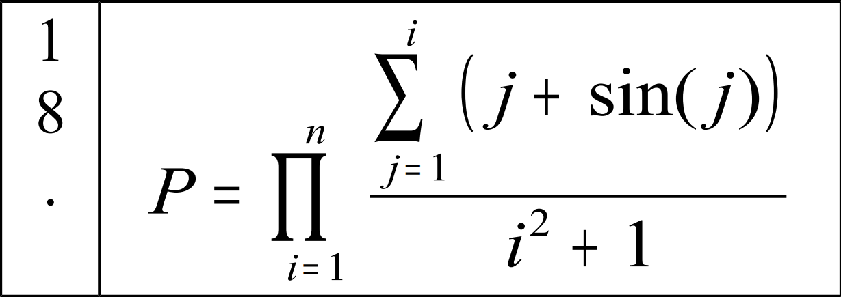

***Перший спосіб***

**Текст програми**

#include <stdio.h>

#include <math.h>

int main () {

int n = 0;

int c = 0;

while(n <= 0){

printf("Enter n: ");

scanf("%d", &n);

}

double result = 1;

for (int i = 1; i <= n; i++) {

double sum = 0;

for (int j = 1; j <= i; j++) {

sum += j + sin(j);

c += 3;

}

result *= sum / (i * i + 1);

c += 4;

}

printf("Result: %.7f\n", result);

printf("Operation counter: %d\n", c);

system("pause");

return 0;

}

**Тестування програми**

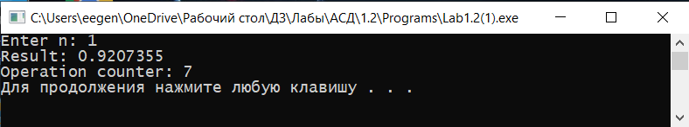

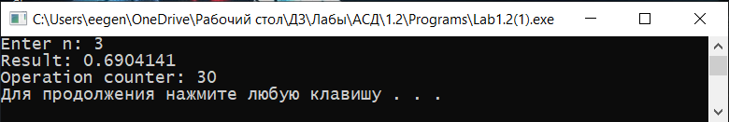

***Другий спосіб***

**Текст програми**

#include <stdio.h>

#include <math.h>

int main () {

int n = 0;

int c = 0;

while(n <= 0){

printf("Enter n (>0): ");

scanf("%d", &n);

}

double result = 1;

double Z = 0;

double D = 0;

for (int i = 1; i <= n; i++){

Z += i + sin(i);

c += 3;

D = i * i + 1;

c += 2;

result *= Z / D;

c += 2;

}

printf("Result: %.7f\n", result);

printf("Operation counter: %d\n", c);

system("pause");

return 0;

}

**Тестування програми**

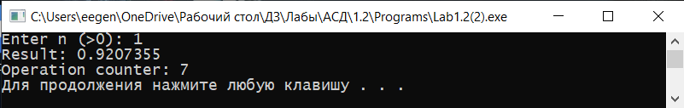

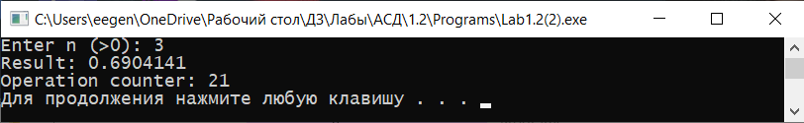

***Таблиця***

|  |  |  |  |  |  |  |  |  |  |
| --- | --- | --- | --- | --- | --- | --- | --- | --- | --- |
| *n* | | 1 | 2 | 3 | 10 | 20 | 30 | 50 | 100 |
| Кількість операцій | 1 спосіб | 7 | 17 | 30 | 205 | 710 | 1515 | 4025 | 15550 |
| 2 спосіб | 7 | 14 | 21 | 70 | 140 | 210 | 350 | 700 |

***Перевірка значень на калькуляторі***

**n = 1:**

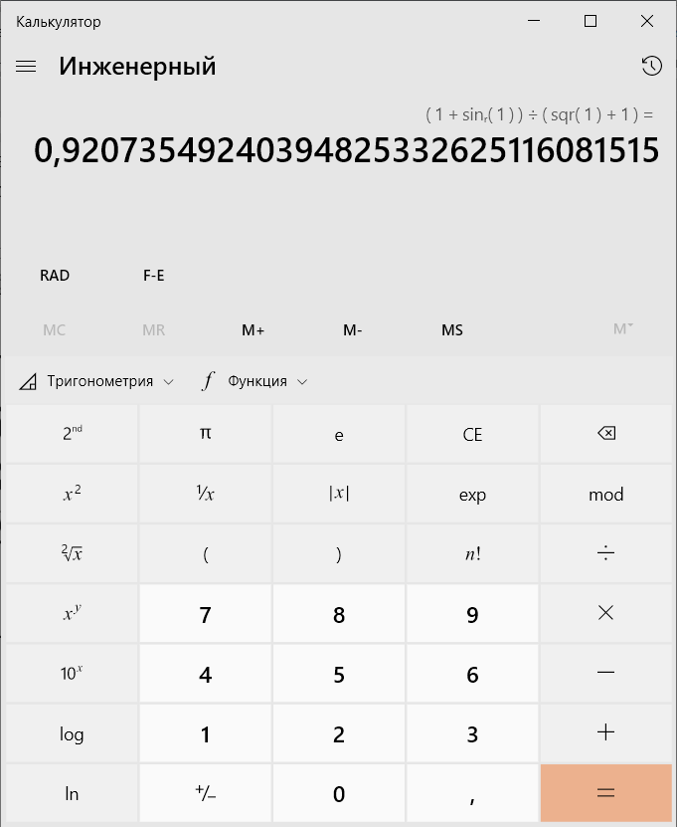

**n = 3:**

1) i = 1



2) i = 2

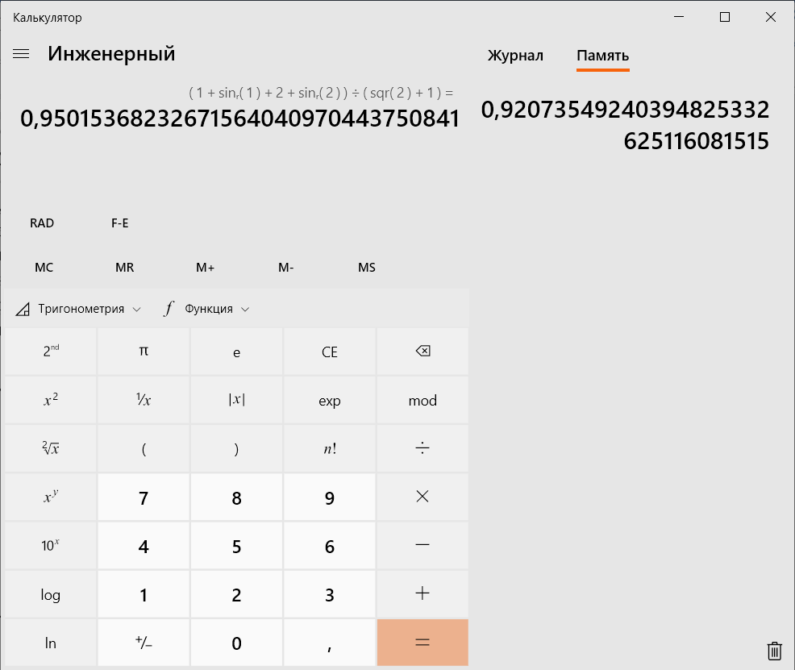

3) i = 3

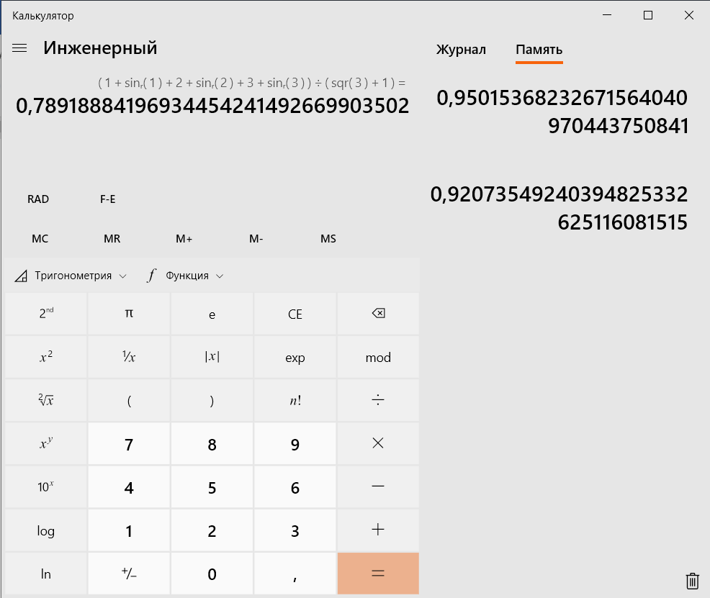

4) перемножуємо значення, отримані при i = 1, 2, 3 (що були збережені у пам’ять)

